**Reuniónes Corporativa de Vocales de Control**

Construcción Agenda Julio de 2024

Agenda publicada en la Web EAAB, conforme a la solicitud de los Vocales en la reunión del 28 de Junio

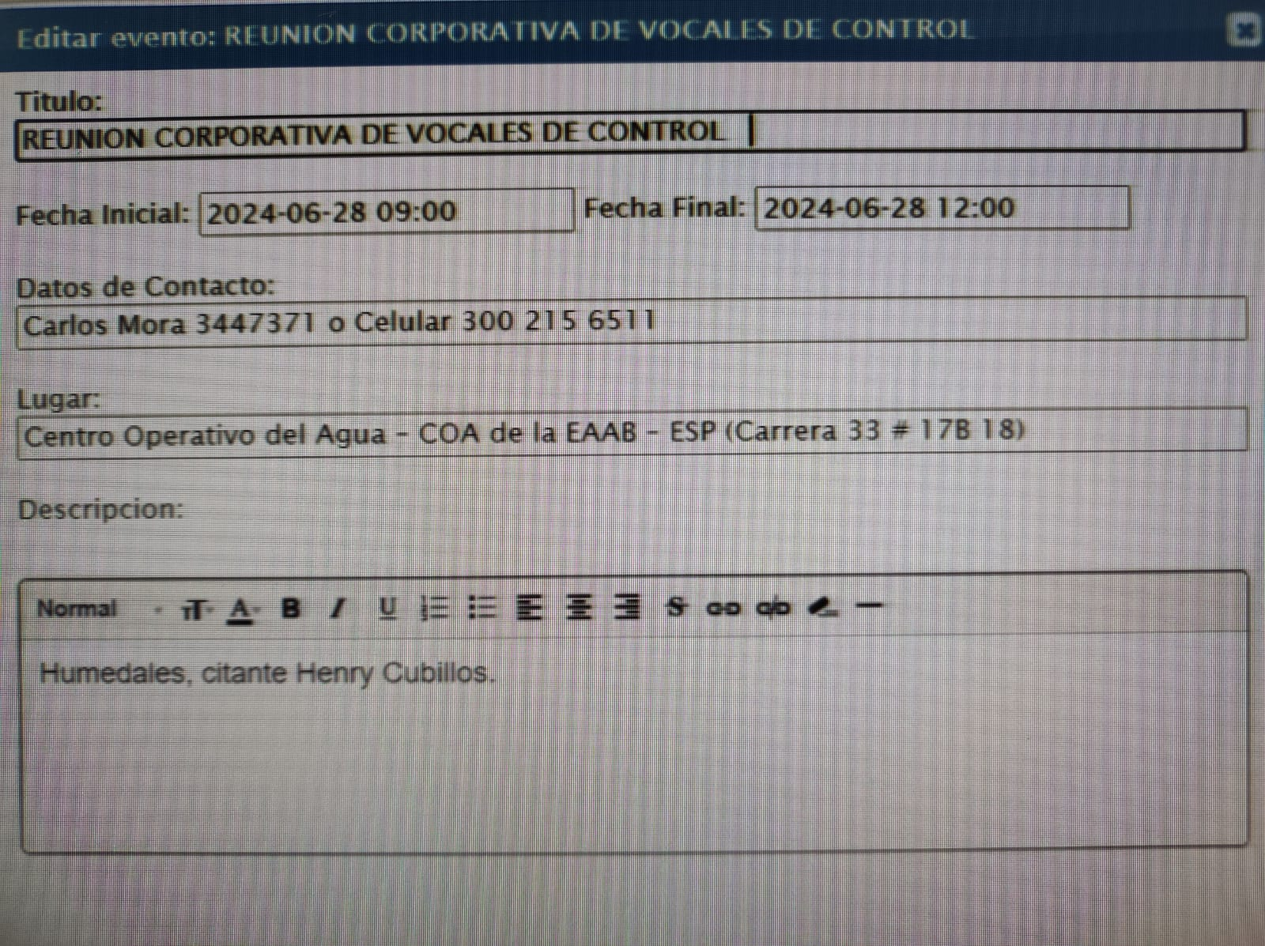

**Reunión de: Corporativa de Vocales de Control**

|  |
| --- |
| Fecha: 28 de Junio de 2024 Hora inicio: 7:00 am Hora Final: 12:00 pm |
| Lugar: Reunion Virtual Meet |
| Asistentes:  Carlos Mora Avilan Moderador Dirección Gestión Comunitaria  Expositor: Freddy Reyes, Gerrencia Sistema Maestro de EAAB_ESP  Expositor: Ivonne Aguilar, Gerrencia Sistema Maestro de EAAB_ESP  Expositor Amparo Gomez  Gustavo Vargas Vocal de Control  Henry Cubillos Vocal de Control  Jesus Maria Perez Hoyos Vocal de Control  Maria del Carmen Garzon Vocal de Control  Martha Cecilia Diaz Vocal de Control  Natalia Trujillo Vocal de Control  Oscar Mauricio Prieto Gerrencia Sistema Maestro de EAAB_ESP  Paola Zipacon Vocal de Control  Pedro Pablo Bojaca Vocal de Control  Rocio Alvarez Gomez Vocal de Control  Ruby Callejas Vocal de Control  Sandra Esther Gaitan Vocal de Control  Victor Carrero Vocal de Control  Amparo Gomez Vocal de Control  Angelo Pascuas Vocal de Control  Berenice Lopez Vocal de Control  Blanca Cecilia Gomez Vocal de Control  Blanca Nieto Vocal de Control  David Morales Direccion de Gestion Ambiental, Sistema Hidrico  Erick Huertas Direccion de Gestion Ambiental, Sistema Hidrico  Ernesto Ecobar Duarte Vocal de Control |
|  |

**DESARROLLO ORDEN DEL DÍA:**

**1. Tema: Los Humedales**

* Citante Henry Cubillos.
* **Humedal:** Los humedales en la Empresa de Acueducto y Alcantarillado de Bogota son áreas que necesitan una constante conservación, ya que ellos permanecen con suelo saturado con agua durante períodos considerables de tiempo. Si bien este término engloba una amplia variedad de ecosistemas, todos los humedales comparten una propiedad primordial: el agua es el elemento clave que define sus características físicas, vegetales, animales y sus relaciones

.

* **Conservacion**: Los humedales contribuyen de modo decisivo al bienestar de la ciudad de Bogota, desempeñando importantes funciones como la rápida retención de agua para su lenta evacuación.
* **Diversidad biológica.** Muchas especies de flora y fauna silvestres dependen completamente de los humedales. Son hábitats de suma relevancia para especies migratorias como las aves y cobijan a especies amenazadas. Algunos poseen una alta proporción de especies endémicas, es decir que no se encuentran en ninguna otra parte del mundo.
* **Amortiguación de las inundaciones:** Los humedales desempeñan un papel importante en el control de las inundaciones. Pueden actuar como esponjas, al absorber el agua de las lluvias y las crecientes de los ríos, y permitir que se filtre más lentamente a través del suelo y la vegetación, reduciendo con ello la velocidad y el volumen del agua que fluye aguas abajo.
* **Mitigación y adaptación al cambio climático**: Los humedales desempeñan funciones críticas en la mitigación del calentamiento global. Por un lado, son importantes sumideros de carbono y, por ende, su destrucción libera gases de efecto invernadero, en tanto que su restauración y creación se traduce en la retención de más gases de efecto invernadero.
* **Abastecimiento de agua:** Los humedales retienen y almacenan agua, disponible para consumo humano, producción y sostenimiento de la vida silvestre. Cuando los humedales se encuentran situados sobre sedimentos y rocas permeables, el agua que retienen se filtra a través del suelo y recarga los acuíferos.
* **Recreación y turismo:** La belleza natural y la diversidad de la vida animal y vegetal de muchos humedales hacen que sean lugares de destino turístico y recreativo muy apreciado
* **Politica publica para sistema Nacional de áreas protegidas (SINAP):**  Se prevé la necesidad de generar intervenciones integrales en los territorios ambientalmente estratégicos, tales como las áreas protegidas, para consolidar su protección real y efectiva y prevenir y atender los conflictos socio ambientales que puedan generarse con las comunidades locales, convirtiendo la conservación de estos espacios en oportunidades y beneficios para quienes las habitan. Por lo anterior, se define como una acción estratégica la formulación, con una visión 2020 – 2030, de una política pública para el Sistema Nacional de Áreas Protegidas – SINAP, que enfatice en su manejo efectivo, en la prevención y solución diferencial de los conflictos derivados del uso, ocupación, y tenencia; establezca los lineamientos para racionalizar la creación de nuevas áreas; avance en el reconocimiento de estrategias complementarias de conservación y permita alienar los instrumentos de planificación del Sistema.
* **Articulo 79:** Todas las personas tienen derecho a gozar de un ambiente sano. La ley garantizará la participación de la comunidad en las decisiones que puedan afectarlo. Es deber del Estado proteger la diversidad e integridad del ambiente, conservar las áreas de especial importancia ecológica y fomentar la educación para el logro de estos fines.
* **Problemas de contratación con los humedales**:
* Humedal cordova, Sobre este espacio se tiene agendado hacer un circuito de 5,5 kilómetros que incluye senderos elevados que permitan el paso de animales rastreros, miradores, accesos y hasta un aula ambiental. Las obras son contratadas por la Empresa de Acueducto y Alcantarillado de Bogotá (EAAB) y están en manos de dos contratistas. Consorcio Humedal Córdoba está encargado del corredor del sector 2 y del aula ambiental y Consorcio Obras Ambiental tiene los corredores de los sectores. Ambos contratos están suspendidos.
* Humedal Juan Amarillo, [la Secretaría Distrital de Ambiente suspendió las obras que se adelantan en la zona dadas las inconsistencias el carácter jurídico de las autorizaciones ambientales. Por lo cual, dicho terreno fue sellado](https://bogota.gov.co/mi-ciudad/ambiente/ambiente-suspende-obras-en-humedal-juan-amarillo#:~:text=Bajo%20la%20medida%20preventiva%20de,imponga%20la%20Secretar%C3%ADa%20de%20Ambiente.). Ahora se encuentra el dilema entre continuar con las edificaciones, dejarlas en su condición actual o deconstruir y reparar el daño ambiental. Ante dicha situación y la inconsciencia histórica de varias de las autoridades, se han manifestado desde los mismos habitantes de la zona hasta múltiples grupos ambientalistas ante las consecuencias que cada vez se vuelven más irreversibles.
* Fortalecimiento de los humedales: En Bogotá, inmersos dentro de una enorme urbe de más de 7 millones de habitantes, existen al menos 15 humedales reconocidos, 19 no reconocidos y más de 30 cuerpos de agua. En la ciudad más de 960 hectáreas corresponden a estos ecosistemas. Las edificaciones ilegales, la construcción de las principales avenidas y el vertimiento de aguas contaminadas son las principales causas del deterioro de los humedales en la capital colombiana.

En la actualidad los humedales más deteriorados son los de Capellanía, Tibanica, Techo, El Burro y La Vaca. Los cuatro últimos son  estratégicos por su ubicación, pues se encuentran en uno de los sectores más secos de la ciudad, lo que hace fundamental su función como [reguladores ambientales, hídricos y de humedad relativa](https://www.rds.org.co/es/novedades/el-ayer-y-el-hoy-de-los-humedales-de-bogota).

A pesar de que resulta evidente la necesidad de conservar los humedales bogotanos, de que existe una legislación que lo ampara y de que la comunidad ha sido un actor importante hacia este objetivo, aún persisten serias amenazas sobre estos ecosistemas estratégicos, como la expansión urbana y la contaminación propia de las grandes ciudades.

Son estos serios dilemas que la gestión territorial de Bogotá debe resolver para garantizar que las generaciones venideras puedan verse beneficiadas de los servicios ecosistémicos que prestan los humedales bogotanos.

**2. Preguntas y Respuestas.**

Preguntas acerca de el mal manejo de los Humedales Bogotanos, en cuanto a la contratación de los corredores ambientales y la protección de los mismos.

**3. Compromisos.**

**Agenda Julio:** temas propuestos y acordados por los vocales y publicados en la pagina Web de la Empresa para el mes de Julio.

|  |  |  |
| --- | --- | --- |
| **DESCRIPCIÓN** | **RESPONSABLE** | **FECHA** |
| Hidrología con Gustavo Herrán | Víctor Carrero | 5 de Julio |
| Pedagogía del agua en la zona 5 | Berenice López | 12 de Julio |
| Esquema tarifario EAAB-ESP | Ernesto Escobar | 19 de Julio |
| Humedales | Henry Cubillos | 26 de Julio |

Anexo registro lista de asistencia.

|  |  |  |  |
| --- | --- | --- | --- |
| 6/28/2024 | Angelo René Pascuas Duran | 3102889809 | angorpd@gmail.com |
| 6/28/2024 | Martha Cecilia Diaz Cruz | 3137156802 | marthavocal31@gmail.com |
| 6/28/2024 | BERENICE LOPEZ SANCHEZ | 3202208030 | berenice_lopez2009@yahoo.com.co |
| 6/28/2024 | CARMEN ROSA ESGUERRA CIFUENTES | 3134742361 | carmenr.44@hotmail.com |
| 6/28/2024 | HUMBERTO SALAMANCA VARGAS | 3114606633 | na |
| 6/28/2024 | Jorge Ancisar Amaya Gaona | 3202158166 | jorgeamayagaona1974@gmail.com |
| 6/28/2024 | VICTOR carrero | 3142988942 | victor.carrero88@gmail.com |
| 6/29/2024 | Paola Zipacón H. | 3007918355 | pzipacon.2@gmail.com |
| 6/28/2024 | Maritza Amparo Gómez Ortiz | 3046274454 | Engativavocaldecontro@gmail.com |
| 6/28/2024 | Blanca Cecilia Gomez | 320316186 | blancego57@gmail.com |
| 6/28/2024 | Pedro Pablo Bojaca | 30040011590 | pedrobojaca9@gmail.com |
| 6/28/2024 | Ernesto Escribe bar Duarte | 3052737712 | escobarduarteernesto@gmail.com |
| 6/28/2024 | Henry Cubillos Castillo | 3184919380 | henryspd@yahoo.es |
| 6/28/2024 | Gustavo Vargas Morales | 3223808391 | pmpgvm100@gmail.com |

